**ĐỀ TÀI 7: HỆ THỐNG QUẢN LÝ NHÀ THUỐC**

Câu 1:

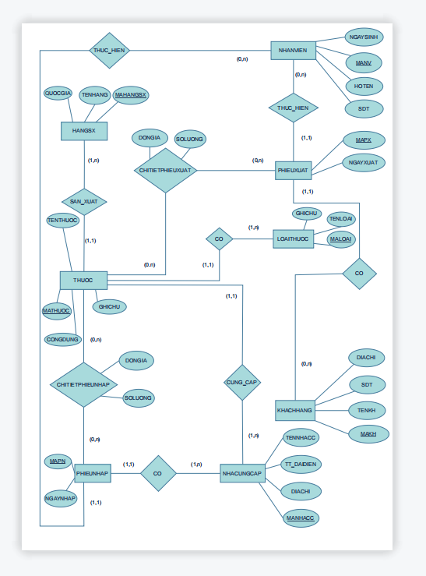

Câu 2:

THUOC(MATHUOC,TENTHUOC,CONGDUNG,GHICHU,MAHANGSX,MALOAI,MANHACC)

HANGSX(MAHANGSX,QUOCGIA,TENHANG)

NHANVIEN(MANV,NGAYSINH,HOTEN,SDT)

PHIEUXUAT(MAPX,NGAYXUAT,MANV,MAKH)

LOAITHUOC(MALOAI,GHICHU,TENLOAI)

PHIEUNHAP(MAPN,NGAYNHAP,MANHACC,MANV)

NHACUNGCAP(MANHACC,TENNHACC,DIACHI,TT_DAIDIEN)

KHACHHANG(MAKH,TENKH,SDT,DIACHI)

CHITIETPHIEUNHAP(MAPN,MATHUOC,DONGIA,SOLUONG)

CHITIETPHIEUXUAT(MAPX,MATHUOC,DONGIA,SOLUONG)

Câu 3:

**BẢNG HÃNG SẢN XUẤT**

|  |  |  |  |
| --- | --- | --- | --- |
| **Tên thuộc tính** | **Kiểu dữ liệu** | **Ràng buộc** | **Mô tả** |
| MAHANGSX | Varchar(30) | Khóa chính | Mã hãng sản xuất |
| QUOCGIA | Varchar(50) | Not null | Quốc gia |
| TENHANG | Varchar(50) | Not null | Tên hãng |

**BẢNG LOẠI THUỐC**

|  |  |  |  |
| --- | --- | --- | --- |
| **Tên thuộc tính** | **Kiểu dữ liệu** | **Ràng buộc** | **Mô tả** |
| MALOAI | Varchar(30) | Khóa chính | Mã loại thuốc |
| GHICHU | Varchar(255) | Not null | Ghi chú |
| TENLOAI | Varchar(50) | Not null | Tên loại thuốc |

**BẢNG NHÀ CUNG CẤP**

|  |  |  |  |
| --- | --- | --- | --- |
| **Tên thuộc tính** | **Kiểu dữ liệu** | **Ràng buộc** | **Mô tả** |
| MANHACC | Varchar(30) | Khóa chính | Mã nhà cung cấp |
| TENNHACC | Varchar(50) | Not null | Tên nhà cung cấp |
| DIACHI | Varchar(255) | Not null | Địa chỉ nhà cung cấp |
| TT_DAIDIEN | Varchar(255) | Not null | Thông tin đại diện |

**BẢNG THUỐC**

|  |  |  |  |
| --- | --- | --- | --- |
| **Tên thuộc tính** | **Kiểu dữ liệu** | **Ràng buộc** | **Mô tả** |
| MATHUOC | Varchar(30) | Khóa chính | Mã thuốc |
| TENTHUOC | Varchar(50) | Not null | Tên thuốc |
| CONGDUNG | Varchar(255) | Not null | Công dụng |
| GHICHU | Varchar(255) | Not null | Ghi chú |
| MAHANGSX | Varchar(30) | Khóa ngoại | Mã hãng sản xuất |
| MALOAI | Varchar(30) | Khóa ngoại | Mã loại thuốc |
| MANHACC | Varchar(30) | Khóa ngoại | Mã nhà cung cấp |

**BẢNG NHÂN VIÊN**

|  |  |  |  |
| --- | --- | --- | --- |
| **Tên thuộc tính** | **Kiểu dữ liệu** | **Ràng buộc** | **Mô tả** |
| MANV | Varchar(30) | Khóa chính | Mã nhân viên |
| NGAYSINH | Date | Not null | Ngày sinh |
| HOTEN | Varchar(50) | Not null | Họ tên nhân viên |
| SDT | Varchar(50) | Not null | Số điện thoại nhân viên |

**BẢNG KHÁCH HÀNG**

|  |  |  |  |
| --- | --- | --- | --- |
| **Tên thuộc tính** | **Kiểu dữ liệu** | **Ràng buộc** | **Mô tả** |
| MAKH | Varchar(30) | Khóa chính | Mã khách hàng |
| TENKH | Varchar(50) | Not null | Tên khách hàng |
| SDT | Varchar(50) | Not null | Số điện thoại khách hàng |
| DIACHI | Varchar(255) | Not null | Địa chỉ khách hàng |

**BẢNG PHIẾU NHẬP**

|  |  |  |  |
| --- | --- | --- | --- |
| **Tên thuộc tính** | **Kiểu dữ liệu** | **Ràng buộc** | **Mô tả** |
| MAPN | Varchar(30) | Khóa chính | Mã phiếu nhập |
| NGAYNHAP | Date | Not null | Ngày nhập |
| MANHACC | Varchar(30) | Khóa ngoại | Mã nhà cung cấp |
| MANV | Varchar(30) | Khóa ngoại | Mã nhân viên |

**BẢNG PHIẾU XUẤT**

|  |  |  |  |
| --- | --- | --- | --- |
| **Tên thuộc tính** | **Kiểu dữ liệu** | **Ràng buộc** | **Mô tả** |
| MAPX | Varchar(30) | Khóa chính | Mã phiếu xuất |
| NGAYXUAT | Date | Not null | Ngày xuất |
| MANV | Varchar(30) | Khóa ngoại | Mã nhân viên |
| MAKH | Varchar(30) | Khóa ngoại | Mã khách hàng |

**BẢNG CHI TIẾT PHIẾU NHẬP**

|  |  |  |  |
| --- | --- | --- | --- |
| **Tên thuộc tính** | **Kiểu dữ liệu** | **Ràng buộc** | **Mô tả** |
| MAPN | Varchar(30) | Khóa ngoại | Mã phiếu nhập |
| MATHUOC | Varchar(30) | Khóa ngoại | Mã thuốc |
| DONGIA | float | Not null | Đơn giá |
| SOLUONG | Int | Not null | Số lượng |

**BẢNG CHI TIẾT PHIẾU XUẤT**

|  |  |  |  |
| --- | --- | --- | --- |
| **Tên thuộc tính** | **Kiểu dữ liệu** | **Ràng buộc** | **Mô tả** |
| MAPX | Varchar(30) | Khóa ngoại | Mã phiếu xuất |
| MATHUOC | Varchar(30) | Khóa ngoại | Mã thuốc |
| DONGIA | float | Not null | Đơn giá |
| SOLUONG | Int | Not null | Số lượng |